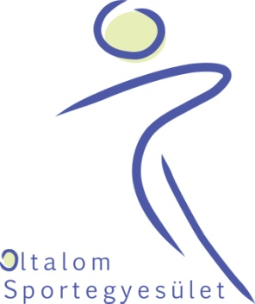

Oltalom Sportegyesület

Gyere velünk világot látni!!!
2013-2014

Az Oltalom Sportegyesület futball szakosztálya ismét felvételt hirdet.

Várjuk mindenki jelentkezését, aki elmúlt 12 éves, és van kedve fejlődni, egész éven át rendszeresen edzésre járni. Részt vehetsz több hazai és nemzetközi nagyszabású bajnokságon Európában, és Dél Amerikában. Tagja lehetsz a Magyar Utcaifoci és Fair Play válogatottnak. Magyarország színeiben ott lehetsz a 64 nemzet 72 csapatának részvételével megrendezendő nagyszabású világbajnokságon is.

Az edzéseken és a világbajnokságon való részvétel ingyenes. Kitartó és megbízható sportolóink számára felszerelést biztosítunk már a felkészülési időszakban is.

A Chilébe és Münchenbe utazó csapat teljes futballfelszerelést kap (mez, melegítő, futballcipő, sportszár stb.).

Jelentkezni lehet személyesen az edzések alkalmával:
Szerda: 17- 19
Szombat: 9 – 12
Futball tudásra való tekintet nélkül mindenkit szívesen várunk.

Helyszín:
VIII. kerület Szentkirályi utca 26. III. emeleti tornaterem. (Öltöző és zuhanyzó is van.)
Megközelítés: 5 perc séta a Kálvin térről

Minden jelentkezővel személyre szabott megállapodást kötünk a felkészülés idejére.

Bővebb információt a Dankó utca 9-ben vagy az edzések helyszínén kaphattok, illetve a www.utcaifoci.hu vagy facebook/Oltalom Sportegyesület oldalakon is megtaláltok minket.

Várunk mindenkit szeretettel.

Tisztelettel: Rákos András
OSE

Budapest, 2013-10-30. 